|  |  |  |  |
| --- | --- | --- | --- |
| СОГЛАСОВАНО | | УТВЕРЖДАЮ | |
| Преподаватель «Вятско-Полянского  механического техникума» | | Директор «Вятско-Полянского  механического техникума» | |
| Личная  подпись | Расшифровка  подписи | Личная  подпись | Расшифровка  Подписи |
| 01.06.2023 | | 03.06.2023 | |

TELEGRAM ЧАТ-БОТ ДЛЯ ПРОВЕДЕНИЯ ONBOARDING СТУДЕНТОВ

**Telegram чат - бот**

**Руководство администратора**

**ЛИСТ УТВЕРЖДЕНИЯ**

**А.В.000001-01 33 01-1-ЛУ**

**Листов 1**

|  |  |
| --- | --- |
| СОГЛАСОВАНО  (подпись)  Ю.В. Тимофеева  01.06.2023 | Представители учебного  учреждения  Руководитель разработки  (подпись) Г.О. Богомолов  01.06.2023 |

2023

УТВЕРЖДЕНО

А.В.000001-01 33 01-1-ЛУ

TELEGRAM ЧАТ-БОТ ДЛЯ ПРОВЕДЕНИЯ ONBOARDING СТУДЕНТОВ

**Telegram чат - бот**

**Руководство администратора**

**А.В.000001-01 33 01-1-ЛУ**

**Листов 10**

2023

**Содержание**

|  |  |
| --- | --- |
| 1 Введение | 4 |
| 1.1 Область применения | 4 |
| 1.2 Функции, выполняемые программой | 4 |
| 1.3 Условия необходимые для работы с программой | 4 |
| 1.4 Требования для эксплуатации | 4 |
| 2 Характеристика программы | 5 |
| 2.1 Основные действия | 5 |
| 2.2 Описание раздела «Сотрудники» | 5 |
| 2.3 Описание раздела «Кабинеты» | 7 |
| 2.4 Описание раздела «Этажи» | 7 |
| 2.5 Описание раздела «Направления» | 8 |
| 2.6 Описание раздела «Вопросы» | 9 |
| 2.7 Описание раздела «Полезные ссылки» | 9 |
| 2.8 Описание раздела «Рассылки» | 10 |
| 3 Входные и выходные данные | 11 |
| Организация используемой входной информации | 11 |
| Организация используемой выходной информации | 11 |

**1 Введение**

В руководстве администратора рассмотрено использование «Админ панели» для управления чат-ботом и работой базой данных. Это руководство предоставляет вам все необходимые инструкции и рекомендации по использованию данного веб-приложения.

**1.1 Область применения**

Предназначено для управления чат-ботом и обеспечения работы с базой данных.

**1.2 Функции, выполняемые программой**

Основными функциями являются:

* Управление данными о сотрудниках
* Управление данными о кабинетах
* Управление данными об этажах
* Управление данными о направлениях (специальностей)
* Управление ответами на вопросы от пользователей
* Управление данными о полезных ссылках
* Управление рассылками

**1.3 Условия необходимые для работы с программой**

Для работы с Админ панелью, потребуется доступ к интернету и подключение к базе данных.

**1.4 Требования для эксплуатации**

Базовые знания работы с браузером

**2 Характеристика программы**

**2.1 Основные действия**

В разделах имеются одинаковые функции:

* Создание – осуществляет переход на страницу создания нового объекта, требует заполнить данные ввода, после окончания ввода, если все необходимые поля заполнены – добавляет новый объект в базу данных;
* Изменение – осуществляет переход на страницу изменения созданного объекта, позволяет изменить данные ввода, после окончания ввода, если все необходимые поля заполнены – изменяет объект в базе данных;
* Подробнее – осуществляет переход на страницу полными данными объекта;
* Удалить – осуществляет переход на страницу удаления объекта, уведомляет об удалении объекта, если администратор соглашается – происходит удаление данных из базы данных;
* Вернуться назад – возвращает администратора на страницу списка раздела

**2.2 Описание раздела «Сотрудники»**

Основные поля ввода информации:

* LastName (Фамилия), поле обязательное для заполнения
* FirstName (Имя), поле обязательное для заполнения
* MiddleName (Отчество), поле обязательное для заполнения
* Position (Должность), поле обязательное для заполнения
* Форма выбора направлений, на которых работает преподаватель
* Description (Описание), поле не обязательное для заполнения
* PhotoLink (Ссылка на фотографию), поле не обязательное для заполнения
* Email (Почта), поле не обязательное для заполнения
* Telephone (Телефон), поле не обязательное для заполнения
* VkLink (Ссылка Вконтакте), поле не обязательное для заполнения
* TelegramLink (Ссылка Телеграмм), поле не обязательное для заполнения

При нажатии на кнопку «Создать нового сотрудника» - новые данные о сотрудниках добавляются в базу данных (см. рис 2.2.1 – 2.2.2)

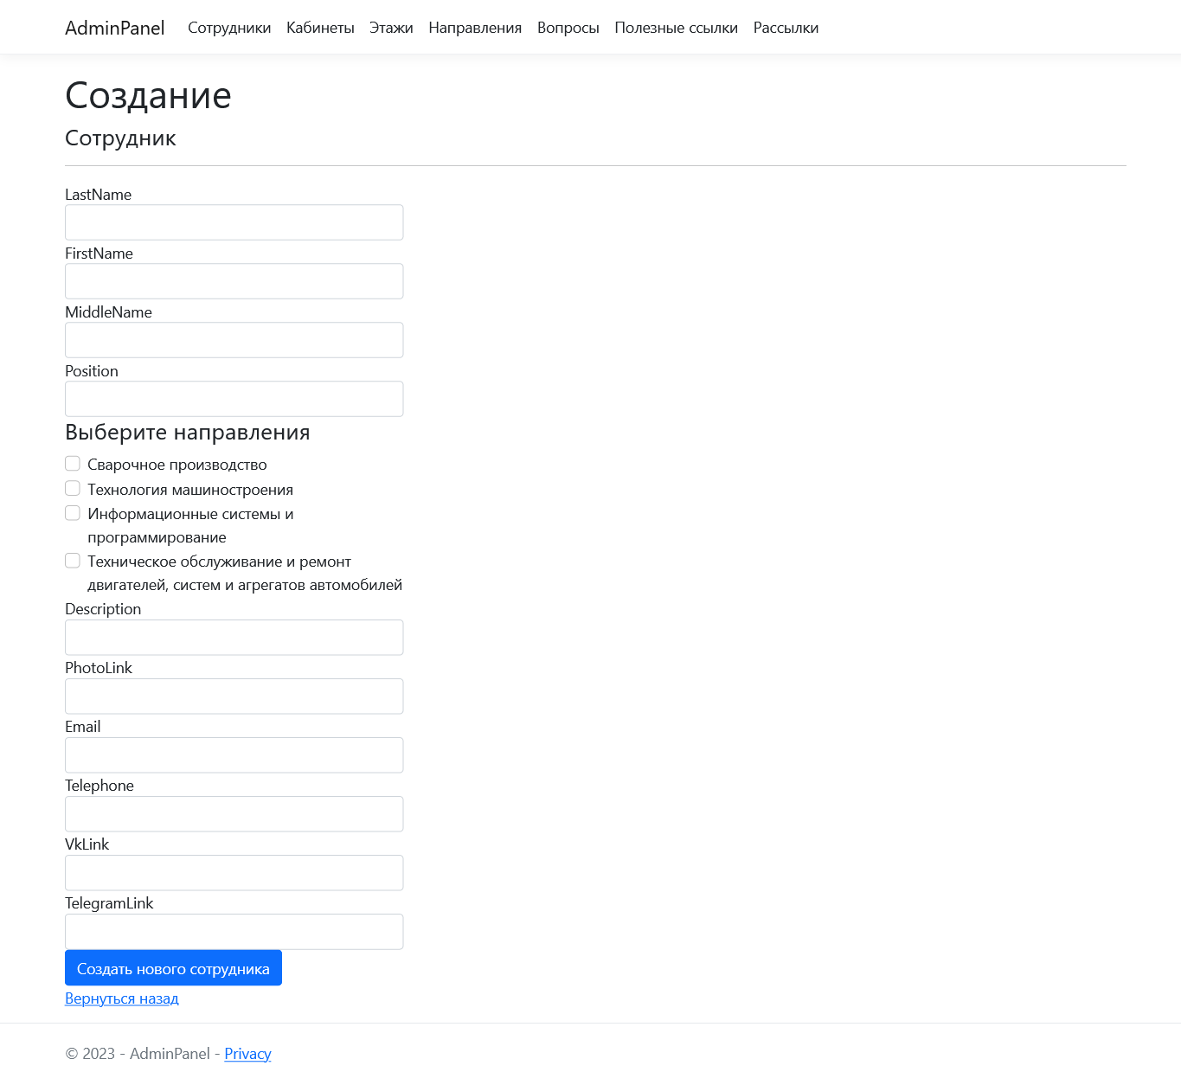

Рис. 2.2.1 – Страница создание нового сотрудника

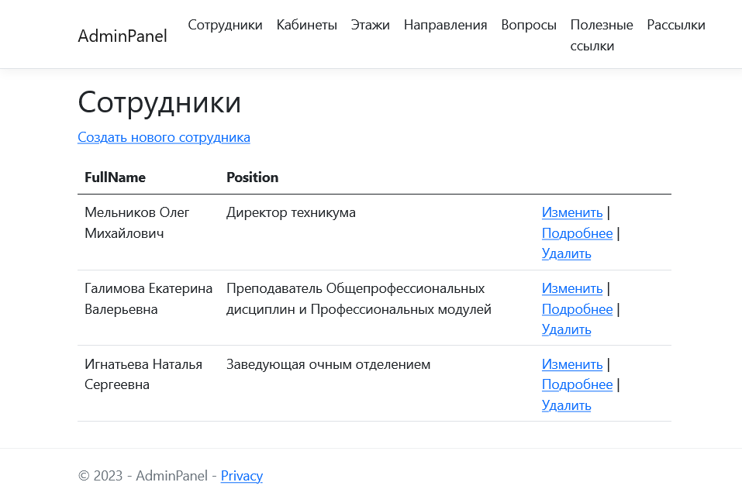

Рис. 2.2.2 – Страница списка сотрудников

**2.3 Описание раздела «Кабинеты»**

Основные поля ввода информации:

* Number (Номер), поле обязательное для заполнения
* Name (Название кабинета), поле не обязательное для заполнения
* EmployeeId (Форма выбора сотрудника), поле не обязательное для заполнения
* FloorLayoutId (Форма выбора этажа), поле не обязательное для заполнения

При нажатии на кнопку «Создать» - новые данные о кабинете сохраняется в базу данных (см. рис 2.3.1)

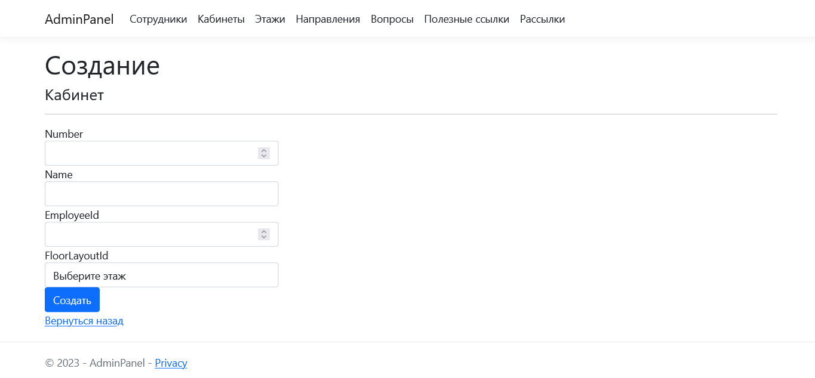Рис. 2.3.1 – Страница создание новых данных о кабинетах

**2.4 Описание раздела «Этажи»**

Основные поля ввода информации (см. рис. 2.4.1):

* Name (Название этажа), поле обязательное для заполнения
* Description (Описание этажа), поле не обязательное для заполнения
* PhotoLink (Ссылка на планировку этажа), поле не обязательное для заполнения

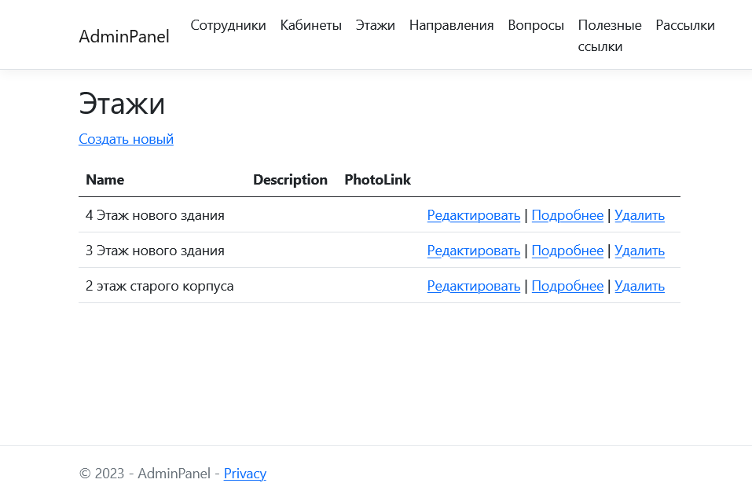

Рис. 2.4.1 – Страница списка этажей

**2.5 Описание раздела «Направления»**

Основные поля ввода информации (см. рис. 2.5.1):

* NameDirection (Название направления), поле обязательное для заполнения

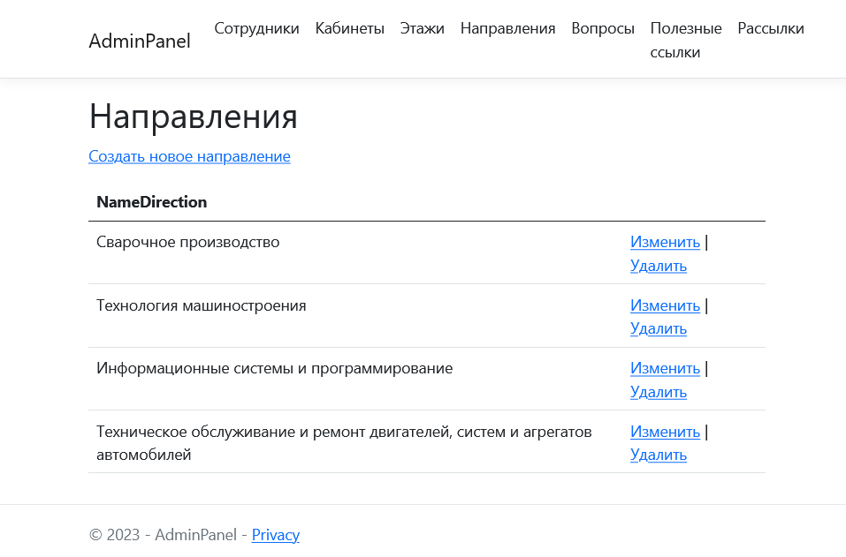

Рис. 2.5.1 – Страница списка направлений

**2.6 Описание раздела «Вопросы»**

Страница представляет собой список вопросов, заданных пользователями (см. рис. 2.6.1), позволяет отвечать на вопросы пользователя вводя ответ в строку Answer

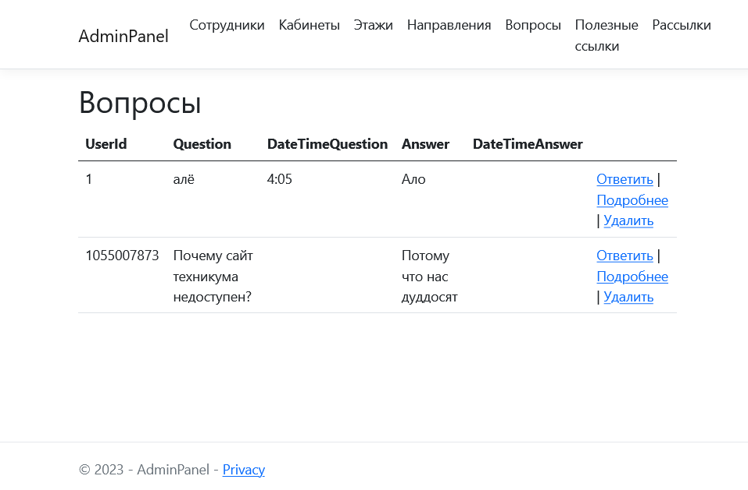

Рис. 2.6.1 – Страница списка вопросов

**2.7 Описание раздела «Полезные ссылки»**

Основные поля ввода информации (см. рис. 2.7.1):

* Link (Ссылка), поле обязательное для заполнения
* Description (Описание), поле не обязательное для заполнения

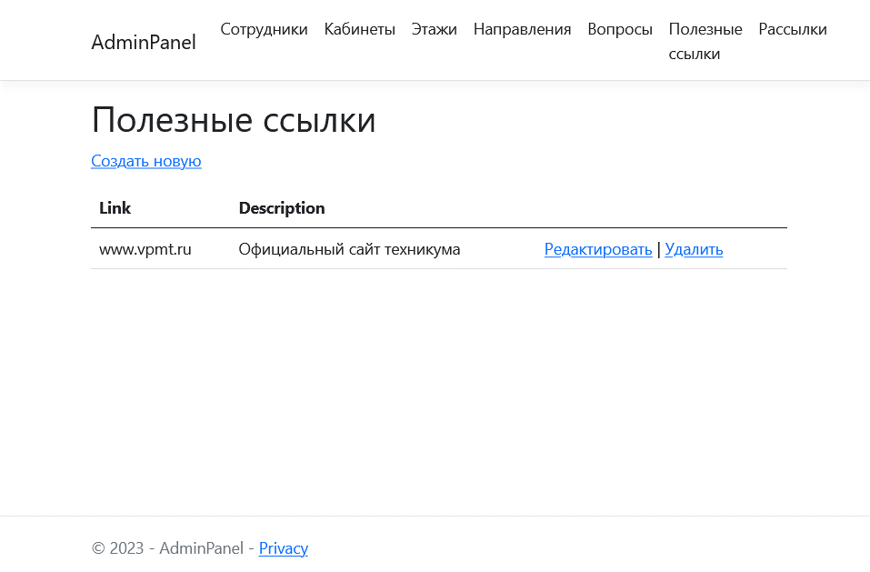

Рис. 2.7.1 – Страница списка полезных ссылок

**2.8 Описание раздела «Рассылки»**

Страница рассылок представляет собой текстовое поле и кнопку «Отправить». Позволяет создавать рассылку и мгновенно отправлять их всем зарегистрированным пользователям (см. рис. 2.8.1)

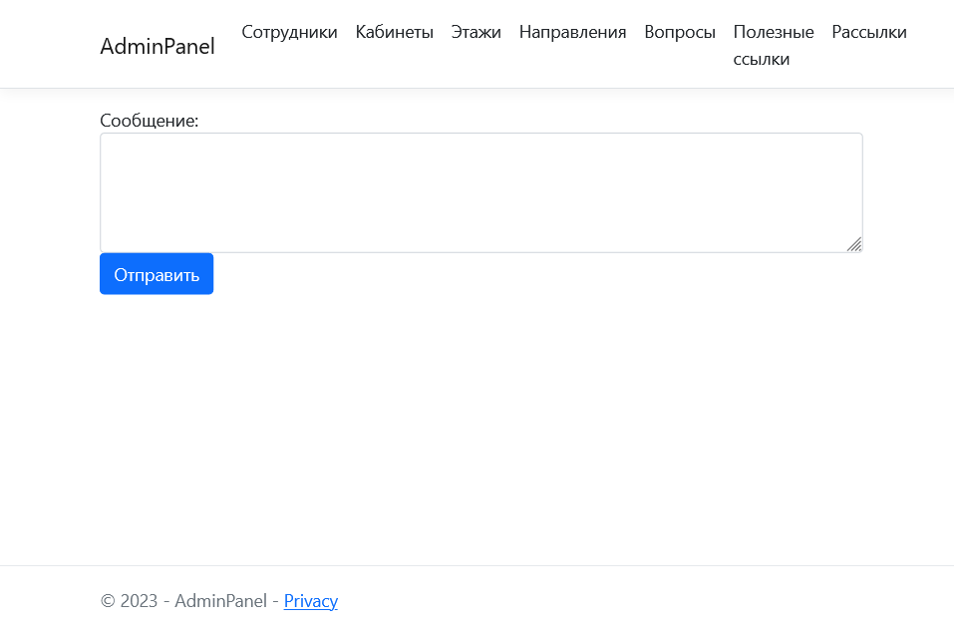

Рис. 2.8.1 – Страница создания рассылок

**3 Входные и выходные данные**

**3.1 Организация используемой входной информации**

Входная информация может быть представлена в виде:

* Ввода с клавиатуры.
* Использования оптического манипулятора типа «мышь»
* Использование сведений из базы данных

**3.2 Организация используемой выходной информации**

Выходная информация может быть реализована в виде:

* Передачи данных в базу данных